**桃園市立大有國民中學112學年度第二學期第一次評量試卷**

|  |  |  |  |  |  |  |  |  |  |
| --- | --- | --- | --- | --- | --- | --- | --- | --- | --- |
| 年 級 | **九年級** | 考 試  科 目 | **公民** | | | 命 題  範 圍 | B6 L1、L2  B3、B4 | 作 答  時 間 | 45分 |
| 班 級 |  | 姓 名 |  | 座 號 |  | 分 數 |  | | |

**※單選題(每題2分，35題共70分)**

距離地球100億光年的星系裡，有一顆和地球很類似的行星被稱為「托以勒星」。在這顆托以勒星裡，有個名為「灣灣國」的獨立國家，灣灣國的政治概況與我們台灣竟然巧妙般的相似。以下題目(1~14題)，請用台灣的制度做答題判斷。(題目敘述如有雷同，純屬巧合！)

01. 灣灣國旁邊有一個泱泱大國「中中國」，中中國時不時就會展示各項精銳的武器，甚至威脅要併吞灣灣國。灣灣

國只好增加國防預算，預計研發核子武器，來抵禦中中國的威脅。灣灣國的國防預算送至某單位審查，卻在審查

過程中被砲轟是「寧要核子，不要褲子」。請問講出這句話的人，可能為下列何者？

(A)監察院長 (B)大法官 (C)立法委員 (D)國防部長

02. 最後灣灣國的核子武器預算通通被刪除，行政院院長相當錯愕，認為這樣的預算窒礙難行，經過總統核可後，做

出了哪一項反擊？ (A)不信任案 (B)覆議 (C)糾正 (D)糾舉

03. 灣灣國發生飛彈誤射事件，擊中在領海作業的漁船，造成船長死亡。監察院啟動第一次審查，但是涉案的九名軍

官都未通過彈劾，引起社會譁然。在新任的監察委員上任後，開啟了第二次的審查會議。請問監察委員的任命方

式與下列何者不相同？ (A)行政院院長 (B)大法官 (C)審計長 (D)考試院院長

04. 新任的監察委員表示，紀律廢弛是這項案件的最嚴重問題，在一連串不該發生的錯誤下，造成無辜的船長送命，

所以監察委員一致通過彈劾案，接下來將移送哪一單位處置？

(A)國防部 (B)最高行政法院 (C)懲戒法院 (D)考試院銓敘部

05. 灣灣國的花花縣發生強震，多棟建築物倒塌傾斜，多處道路龜裂、交通中斷、民宅停水停電，因此花花縣政府宣

布隔天停班停課。請問由地方政府宣布停班課事宜，符合哪一種精神？

(A)權力分立 (B)均權制度 (C)負擔能力原則 (D)分散風險原則

06. 灣灣國的憲法規定投票年齡為20歲，近年來社會各界團體有共識希望下修為18歲即有投票權。有位立法委員針

對投票年齡修憲提出見解，他認為只要增修「公職人員選舉罷免法」的規定即可，不需要動用到憲法，但是他的

說法立刻被批評不夠專業，原因為何？ (A)修改選罷法是中央選舉委員會的職權 (B)侵犯人民的自由權 (C)人

民先行使請願權，立法委員才能主動修法 (D)憲法具備最高性，任何法律不可牴觸

07. 灣灣國前一陣子舉行一場立法委員罷免案，被罷免的立法委員被人民認為不適任，沒有勤跑基層照顧選民。當事

人雖然喊冤，但也尊重人民的權利。請問人民發動罷免是行使什麼權利？

(A)平等權 (B)自由權 (C)受益權 (D)參政權

08. 這場立法委員罷免案受到各界矚目，因為這是罷免通過門檻降低後的第一場罷免案，大家紛紛猜測，該名委員是否會成為史上第一位被罷免的立法委員。門檻降低後，公職人員必須要更戰戰兢兢，不能選前一套選後一套。請問下列哪一位公職人員不會被罷免？

(A)桃園市市長 (B)桃園市市議員 (C)桃園區區長 (D)桃園市大有里里長

09. 依據灣灣國的憲法第133條規定「被選舉人得由原選舉區依法罷免之」，條文規定相當簡潔，因此有《公職人員

選舉罷免法》規範具體的規定與執行方法。請問這是憲法的什麼特性？

(A)最高性 (B)穩定性 (C)原則性 (D)制度性

10. 灣灣國的中央選舉委員會公布了年底的九合一選舉時間，包含了九項地方首長及民意代表的選舉，請問下列何者

非此次選舉之列？ (A)立法委員 (B)直轄市市長 (C)鄉民代表 (D)村里長

11. 灣灣國的某一地方，各路人馬於選前之夜聚集在著名的噴水圓環造勢，各陣營互相比拼人氣，氣氛達到最高點。

這個地方的地方層級與「縣」同級，請問是為下列何者？ (A)桃園市 (B)花蓮市 (C)嘉義市 (D)屏東市

12. 紅紅黨出現了一顆亮眼的政治新星，雖然年僅25歲，但已經具備大將之風，所到之處風靡萬千選民，紅紅黨應

該將他提名在哪一場選舉？ (A)直轄市市長 (B)直轄市市議員 (C)縣長 (D)鄉長

13. 時光飛逝，馬上就到了九合一選舉的日子了，阿傑十分興奮地到了指定的投票所投票，由於太想要紀念這歷史性

的一刻，他拿出了手機將自己的投票過程做直播，立刻被警察制止，因為這違反了什麼原則？

(A)普通原則 (B)平等原則 (C)直接原則 (D)祕密投票原則

14. 灣灣國發生了駭人聽聞的命案，媒體為了收視率搶獨家新聞，不僅將犯案過程鉅細靡遺介紹，也針對嫌疑犯加油

添醋報導。無論大眾對於嫌疑犯有任何看法，在判決確定之前都必須遵守什麼原則？

(A)誠實信用原則 (B)不溯及既往原則 (C)罪刑法定原則 (D)無罪推定原則

15. 小山是一個愛看電視的青少年，像小山這樣愛看電視的兒童或青少年非少數族群，節目內容的選擇成為很重要的

環節。依法規定，父母必須要禁止兒童或少年觀看有害身心健康的節目，不能放任電視成為照顧小孩的另類保

母，否則觸犯哪一項法律？

(A)社會秩序維護法 (B)少年事件處理法 (C)兒童及少年福利與權益保障法 (D)著作權法

16. 阿桃是一個熱愛文學的少女，平時會在部落格分享喜愛的作家作品，加註自己的想法，與網友討論文學。有一

天，阿桃照例在部落格分享最近閱讀的書籍，出現了一位網友不認同阿桃的觀點，使用髒話進行人身攻擊。

阿桃決定將網友的留言截圖，送交警方處理。請問阿桃用什麼方式爭取自己的權利？

(A)自訴 (B)告訴 (C)告發 (D)公訴

17. 此案件來到訴訟程序後，阿桃訴說自己身心受創，認為法官應該要從重量刑，但法官只能根據法律規定，最重判

處拘役或三百元以下罰金。阿桃不滿但也只能接受，因為這是刑法的什麼原則？

(A)誠實信用原則 (B)契約自由原則 (C)無罪推定原則 (D)罪刑法定原則

18. 承上題，在法官判決確定後，這位網友需負擔的法律責任類型，與下列何者相同？

(A)一名男子仿造醫療口罩並販售仿冒品，被判處「沒收」其不法所得 (B)正傑買了新房子，卻發現房子的牆壁

會漏水，建商賠償其損失 (C)一名男子因開車未繫安全帶，遭警方裁罰3,000元 (D)阿齊被國稅局查出未在規

定期限內報稅，須補繳稅款

19. 阿桃除了對文學有興趣之外，她的個性相當有正義感，所以她的未來志向是想要代表國家實施偵查、追訴犯罪。

請問阿桃在寫以《我的志願》為題的作文時，她會用下列那一種人物做敘寫？

(A)律師 (B)大法官 (C)法官 (D)檢察官

20. 承上題，在阿桃的《我的志願》作文裡，下列哪一項工作描述正確？

(A)這個正義感的化身只有在民眾訴願的案件中，才會出現 (B)接受到民眾的自訴後，開啟偵查程序 (C)不需要

受理遺產分配的問題 (D)俗稱憲法的代言人

21 園園新居落成，開心搬進新家，住不到一個月卻發現房屋漏水，要求建商負責修繕，但是建商一拖再拖，態度不

積極，園園相當困擾。針對這樣的糾紛，請問下列哪一種處理方式不適用？

(A)到派出所報案請求警察調查並進行調解 (B)雙方自行協調並簽訂維修費用和解契約 (C)赴調解委員會請求委

員進行調解 (D)至地方法院在法庭由法官當庭進行和解

22. 園園好不容易將房屋漏水的事情處理好，隔壁新搬來的鄰居每天晚上卡拉ok的練唱聲，吵得園園不堪其擾，決

定通知警方處理。警方多次勸導，當事人仍不改進，因此依法開罰3000元罰鍰。請問鄰居所負的法律責任與下

列何者相同？ (A)併排停車罰責2400元 (B)同學借錢，一直欠錢不還 (C)撿到他人悠遊卡並花掉原儲值金額

(D)警方臨檢夜店，當場查獲多人持有毒品

23. 園園的房屋多災多難，某天收到政府來函，指稱園園的房子有一小部分是位在國有土地，必須限期處理，否則有

關單位就會強制拆除侵權部分。園園認為行政處分不當，請問他可以用什麼方式請求救濟？

(A)請願 (B)訴願 (C)自訴 (D)告發

24. 一名女子透過航空公司網站訂購機票，事後接到自稱航空公司人員的來電，表示操作錯誤必須重新驗證，因此遭

詐騙52萬元。女子認為詐騙集團竟可以清楚說出她的個資，懷疑是航空公司洩漏。法院依照法律判決，航空公

司須賠償這名女子兩萬元。請問法院的判決依據為下列何者？

(A)個人資料保護法 (B)刑法妨害電腦使用罪 (C)電腦處理個人資料保護法 (D)國家安全法

25. 承上題，這名女子透過訴訟的方式爭取自己的權利，這是憲法賦予人民的何項權利？

(A)平等權 (B)自由權 (C)受益權 (D)參政權

26. 張愛玲(西元1920～1995)是著名的華人小說家，若以我國現行關於智慧財產權的保障來看其作品，下列敘述何

者正確？　(A)其各作品所受保障皆為125年　(B)其過世後作品仍受《專利法》保障　(C)其過世之後作品就不受

法律保障　(D)其著作不須經過申請即可享有保障

27. 甫國中畢業的15歲小聖想要成為一名紅遍全世界的youtuber，但是成名之前，他必須添購一些設備來拍片，無

奈平時沒有儲蓄習慣，只好先想辦法打工賺錢。小聖前往飲料店應徵計時人員，下列哪一家店的說法有符合法律

規定？ (A)KOKO：根據契約自由原則，小聖自行與我們簽定工作契約即可 (B)迷克廈：小聖的班表一天最多

六小時 (C)小清新：因為生意很好，小聖每天都必須排班，包括例假日 (D)五十蘭：小聖需要在晚上十點打烊

時幫忙收拾

28. 小聖順利應徵到工讀的工作，對於另外三家違法的店家，小聖想要跟有關單位檢舉，希望不要有人因此受害。請

問小聖檢舉的法律依據為何？

(A)少年事件處理法 (B)兒童及少年福利與權益保障法 (C)勞動基準法 (D)刑法

29. 小聖在今天的工作中，聽到兩個顧客的聊天對話，但是有些地方聽得不清楚，只大概聽到「青少年」、「毒品」、

「少年矯正學校」這些關鍵字。根據這些關鍵字，這兩個人的對話可能與什麼相關？

(A)假日生活輔導 (B)保護管束 (C)安置輔導 (D)感化教育

30. 小聖拿到工作的薪水，去百貨公司裡買了一件南韓知名品牌的衣服，他發現衣服上的標籤印著「made in

China」。從小聖所買的衣服，我們可以得知下列哪一項訊息？　(A)各國文化交流與接觸頻繁　(B)國際分工與產

品的跨國生產　(C)跨國企業帶來環境汙染問題　(D)交通便捷使運輸時間縮短

31. 某超商店員於臉書無奈分享近期遭遇，有一名9歲的國小三年級學童因看到便利超商推出一次買萬元遊戲點數送

優惠的活動，因此拿出一萬元的壓歲錢購買，而該名學童的母親在知道此事後，怒氣沖沖跑到超商與店員爭執，

要求退貨。網友紛紛留言表示意見，哪一則意見符合《民法》的規定？　(A)貨物已售出就不應退還，否則大家

都可來退貨　(B)這是小孩的生活娛樂，媽媽不應該大驚小怪　(C)該名學童的任何行為都必須由家長代理，才有

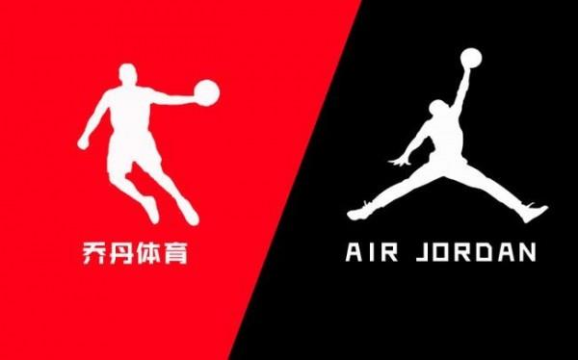效力　(D)媽媽未事前允許此行為，要求退貨有理由

32. 「籃球之神」麥可喬丹叱吒九零年代的NBA籃壇，退休後經營自己的同名品牌，

獲得廣大粉絲的支持。日前竟發生中國品牌「喬丹體育」控告麥可喬丹侵權，

並要求賠償110萬人民幣。請問這場官司與什麼有關？

(A)著作權 (B)商標權 (C)專利權 (D)自由權

33. 某小吃店在營業時，播放網路影音平臺的音樂，碰巧來店用餐的音樂公司員工聽到，故提告店家侵害著作權，因

為著作權法規定，公開播放他人著作，必須取得授權。最後雙方透過調解，音樂公司便撤回告訴。有關於此事件

的解釋，以下何者正確？　(A)小吃店的行為侵犯音樂公司的智慧財產權　(B)音樂公司撤告代表小吃店行為屬於

合理使用　(C)當事人若對調解結果不滿意可上訴　(D)著作權法屬民法範疇，並無刑責的規定，所以可以調解

34. 氣候變遷已造成非洲各國約2,900億美元以上的損失，為解決氣候變遷的影響，各國領袖抵達肯亞召開第一屆非

洲氣候峰會。在會議上各國達成共識，將由已開發國家提供1,000億美元，協助發展中國家解決因氣候變遷而產

生的相關問題。下列敘述何者與題文內容最相關？

(A)已開發國家利用全球化試圖干預開發中國家　(B)全球化下環境議題已不只是單一國家的問題　(C)全球化使開

發中國家更難在競爭中獲取資源　(D)單一國家可以拒絕全球化而不受到任何影響

35. 在全球化下，國與國的經濟相互依存，但不公平的貿易關係卻使得貧富差距更為擴大。下列何者是造成不公平貿

易的原因之一？　(A)跨國犯罪嚴重威脅各國治安　(B)西方國家對進口的農業產品提供補貼　(C)跨國企業剝削開

發中國家的勞工及童工　(D)強調貿易自由化，各國紛紛提高關稅

**※題組(每小題3分，10題共30分)**

一名網路名人因截取電影或影集片段，剪輯成3到5分鐘的影片並加以評論，隨後放在臉書、YouTube等社群平臺，遭5家片商指控侵權。檢方認為，其利用他人影片剪輯，再配上自己的旁白，已是「改作」，而非單純只是「引用」；而上傳YouTube後，點閱率又可創造分紅利潤，有營利嫌疑，所以將他依相關法律起訴。本案最終達成和解並獲得撤告。

36. 文中檢方應是依下列何法提起訴訟？　(A)著作權法　(B)商標法　(C)專利法　(D)個人資料保護法。

37. 文中行為被檢方認定不屬於合理使用範圍的原因，最有可能是下列何者？

(A)使用電影或影集片段有商業目的　(B)使用電影或影集內容的份量過高　(C)未註明電影或影集的來源與出處

(D)謊稱自己為電影或影集的原創者。

知名的咖啡業者，利用全球化的潮流，透過國際分工的方式，在全球各地購買原料，進行加工，再藉由自由貿易將咖啡行銷到全世界。此種生產行銷模式雖為咖啡業者賺取了龐大的利潤，但咖啡生產工人工資偏低卻也是不爭的事實。在成功的生產行銷的背後也引起學者的擔心。許多學者認為此種全球化的生產行銷背後隱含著文化入侵的問題。學者指出，無論走進位在巴黎或上海的連鎖店，看到的都是相似的畫面：桌邊坐滿悠閒飲著咖啡的人們，或是排隊外帶咖啡者。許多消費者購買的其實不是咖啡，而是與此種咖啡文化相關的生活方式。請回答下列問題：

38. 選文中說明的現象與下列何者的敘述最相符？

(A)咖啡業者塑造行銷文化　(B)消費文化受全球化影響　(C)政治與商業緊密結合　(D)本土飲食文化逐漸衰退。

39. 咖啡業者利用國際分工，在全球各地尋找便宜的原料及工人進行咖啡生產及加工，但工人工資偏低可能引發何種

問題？　(A)跨國犯罪日益嚴重　(B)全球貧富差距拉大　(C)生態環境嚴重破壞　(D)跨國犯罪日益嚴重

印度電影「世界是平的」故事講述在降低經營成本的考量下，工資低廉又會說英語的印度大學生成為美國電話網路銷售公司的最愛，於是紛紛將客服中心遷往印度，卻因文化不同而帶來問題。

托德(Todd)是西雅圖一家公司的顧客電話銷售中心工作人員，在整個部門被外包到印度後，心有不甘的前往當地，訓練印度員工，他必須教他們如何以美國方式工作、說話。然而，孟買的混亂、街童的乞討、遇到當地節日時全身被丟滿彩粉、上廁所得用左手清理等，各種狀況都讓托德不適應。原來從走出機場的第一刻起，托德的世界已經開始改變，而他必須接受也必須要融入。請回答下列問題：

40. 下列何者並非文中可以看出的全球化現象？

(A)全球貿易關連　(B)疾病流通快速　(C)文化交流產生　(D)各國經濟互賴。

41. 托德遇到的各種狀況，皆顯示出他尚未具備什麼精神？

(A)文化衝突　(B)文化偏見　(C)文化包容　(D)主流文化。

42. 根據上文，下列相關敘述何者正確？　(A)面對不同文化應予包容與尊重　(B)各國的文化之間沒有任何關連

(C)美國文化較印度文化更為高尚　(D)人們永遠沒辦法融入其他文化。



曾製作多部經典電影動畫的日本吉卜力工作室宣布，免費開放網友可使用

400張劇照，因此在社群軟體上掀起創作梗圖風，不少縣市首長也藉由動畫

劇照來宣傳活動及政策。工作室在釋出劇照時，表示希望大家在「常識範圍內」

自由使用，因此如何運用才是既有梗，又不會侵權。

右方為3位律師分別提出不同角度的建議──

43. 下列何者不是吉卜力工作室此舉的用意？

(A)允許對其著作上的合理使用　(B)取得更多商業市場上的利益

(C)鼓勵更多人創作更好的成果　(D)避免過度保護造成創作阻礙。

44. 從網友與不少縣市首長的行為，可觀察到科技發展與日常生活的關聯為何？

(A)水能載舟，亦能覆舟　(B)科技改變了生活模式

(C)法律規範潛藏的隱憂　(D)可能淪為不法人士的工具。

45. 針對上述3位律師提供的建議，下列敘述何者正確？

(A)皆是從隱私權方面提供建議　(B)皆是從專利權方面提供建議

(C)呂律師與謝律師是從著作權方面提供建議　(D)謝律師與王律師是從財產權方面提供建議。

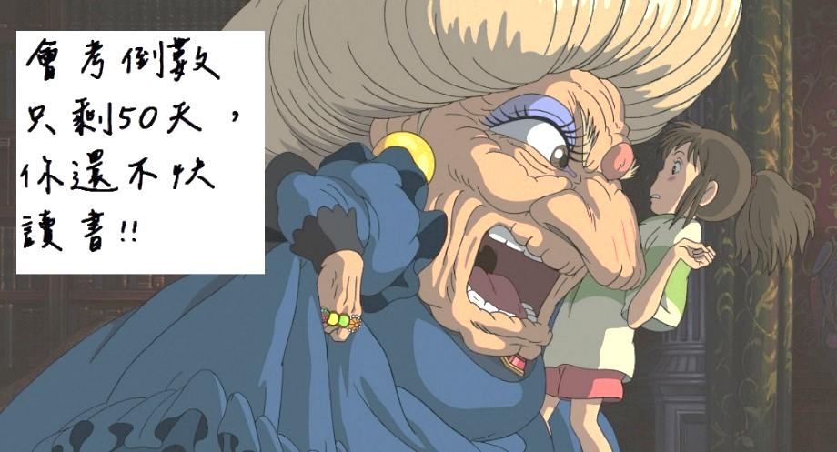**【試題結束，請多檢查畫卡是否正確無誤！】**